# 第一次周报

## 这两周工作内容

### 1.1 阅读的文献

* 《浅析基于机器学习的变电站继电保护系统故障诊断与预测》

分析了机器学习在变电站继电保护系统中的应用，探讨了故障诊断与预测的方法，以往系统阈值判定方法应用存在精度较差、效率较低等问题，大致介绍了基于机器学习的故障预测模型构建流程以及最后评估模型主要采用的几个指标。

* 《城市轨道交通车辆门系统故障预测与健康管理》

研究了城市轨道交通车门系统的故障预测和健康管理（PHM）框架，包括数据采集、预处理、特征提取等。根据设备（同类设备）的状态监测数据对其由性能状态变化过程进行评估，并预测剩余使用寿命。不需要关注设备的动力学模型和物理失效机理，仅依靠采集到的监测数据，通过数据挖掘手段将监测数据转化为健康状态信息和剩余寿命信息。

* 《基于深度学习算法的电气控制系统故障诊断与预测研究》

详细介绍了深度学习算法在电气控制系统故障诊断与预测中的应用，包括卷积神经网络 (CNN)、深度置信网络 (DBN)等模型，探讨了ReLU和Sigmoid激活函数，L2正则化，以及Adma和SGD优化算法。学习了Softmax层在分类任务中的作用，以及如何使用反向传播和梯度下降来最小化损失函数，特别是交叉熵损失函数，了解了深度信念网络和循环神经网络（RBM和DBN）的基础知识。

* 《基于孪生长短时神经网络的高速公路机电系统故障预测》

讨论了孪生神经网络在高速公路机电系统故障预测中的应用，详细介绍了孪生神经网络结构，学习了孪生长短时神经网络（SLSTM）和长短时记忆网络（LSTM）在故障预测中的应用。探讨了窗口时间采样和多变量异构时间序列数据的处理方法。了解了成本敏感公式在预测分类任务中的应用，以及双向长短时记忆网络模型和栈式稀疏自编码器的设计。研究了深层稀疏长短时融合网络，以及如何通过孪生神经网络的对比损失函数来处理特征向量间的距离度量。

### 1.2 其他学习资料

* 《机器学习》（西瓜书）周志华版

深入学习了第四章决策树和第五章神经网络，了解了不同机器学习模型的构建和应用。

* 《工程信号处理》

学习了第一章，相当于复习了一下信号与系统与数字信号处理，巩固一下基础知识，把当时没搞明白的FFT算法与没学习到的Z变换大致搞明白了。

### 1.3 代码复现

使用python对西瓜书中的第3章线性模型编程题进行复现，根据采用牛顿法与梯度下降法实现逻辑回归，并编程实现线性判别分析 (LDA)，数据集采用书中给出的西瓜数据集。

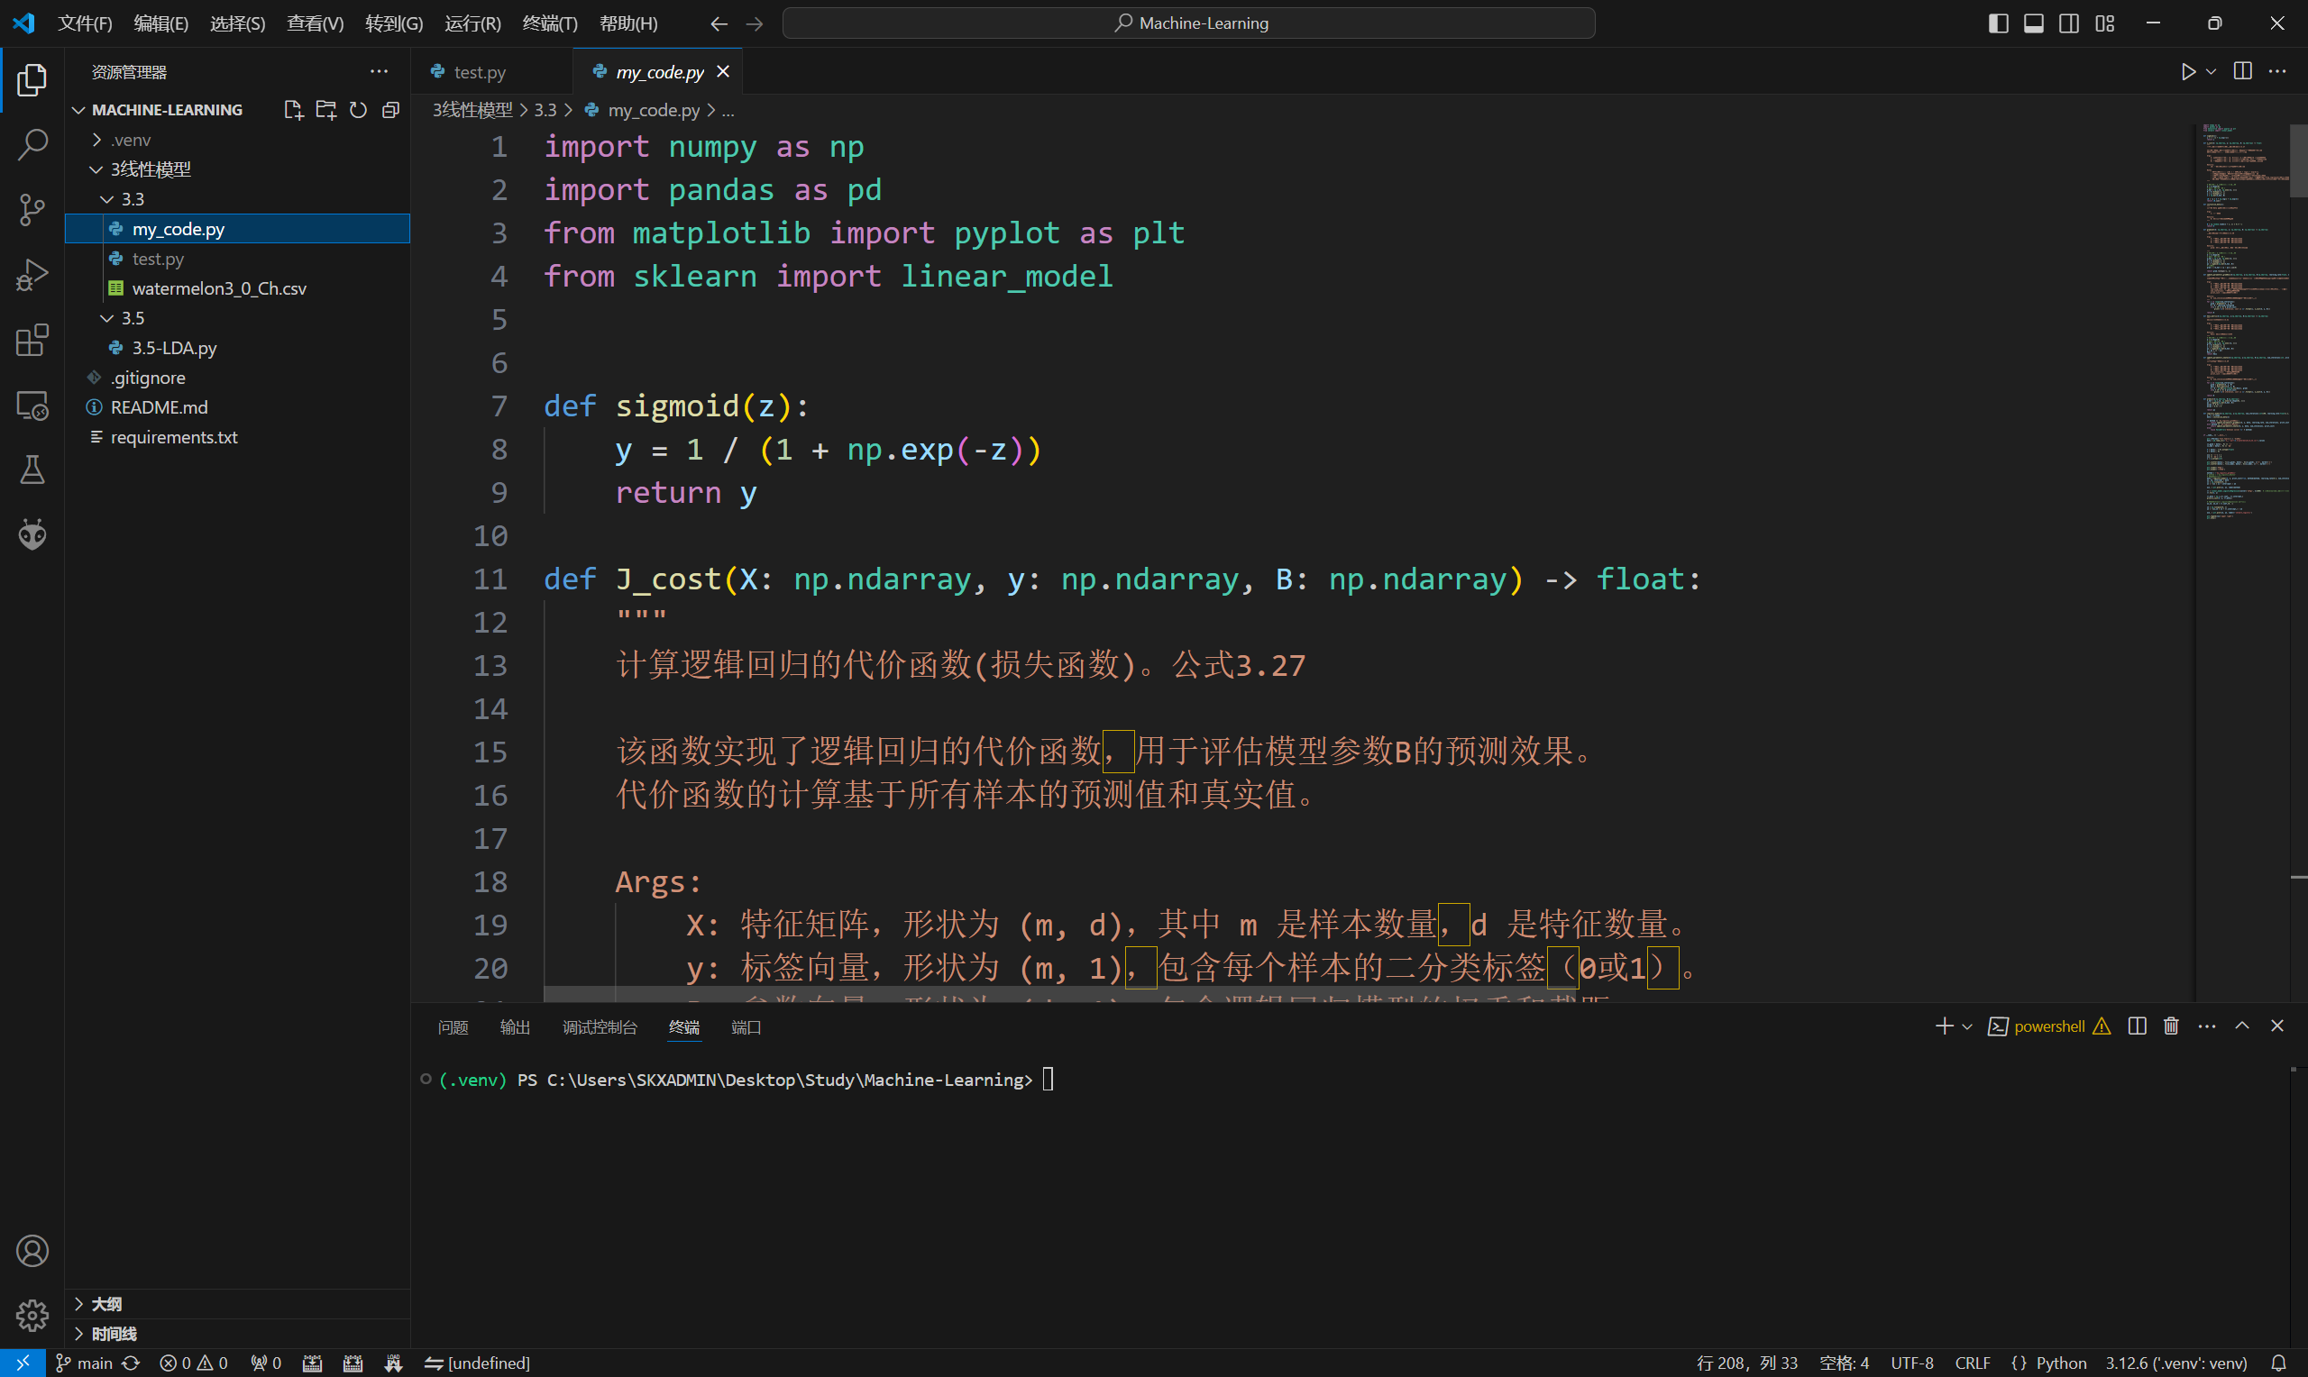

## 遇到的问题

### 2.1 网络模型选择

面对众多的网络模型，不确定哪一个最适合用于故障预测任务，孪生长短时神经网络、深度置信网络等模型仅了解大概结构，还未深入学习。

### 2.2 优化算法选择

在寻找最优解的过程中，存在多种算法选择，需要确定哪一种算法能更快速的收敛，更有效地找到全局最优解，以及能否将几种优化算法结合达到更好的效果。

### 2.3 损失函数和数据预处理方法的选择

选取哪种损失函数更合适，数据预处理应该怎样做到最大限度提取出有效数据而不丢失特征信息。

## 收获与启发

### 3.1 对机器学习在故障预测中的应用有了更深入的理解

通过阅读相关文献，我对机器学习在故障预测中的应用有了更深入的理解。了解到了机器学习模型在处理这类问题时的优势，如精度和效率的提升。此外，我也认识到了数据预处理和特征提取在故障预测中的重要性。在模型评估方面采用准确率、召回率、F1分数、精确度、ROC曲线等进行评估。

### 3.2 对深度学习算法有了初步的认识

在研究了《基于深度学习算法的电气控制系统故障诊断与预测研究》这篇文献后，我对深度学习算法，特别是卷积神经网络（CNN）和深度置信网络（DBN）有了初步的认识，了解了大致的框架与计算流程。学习了激活函数、正则化方法和优化算法在模型训练中的作用，以及如何使用Softmax层进行分类任务。

### 3.3 对孪生神经网络在故障预测中的应用有了大致的了解

通过阅读《基于孪生长短时神经网络的高速公路机电系统故障预测》这篇文献，我对孪生神经网络在故障预测中的应用产生了兴趣。我了解到了孪生神经网络结构的优势，数据处理方面采用min-max Normalization 的方法将数值归一化，并采用 Z-score Normalization 将数据标准化，使其映射至[0, 1]区间内符合标准正态分布无量纲集，以避免量纲不同、数据分布不均造成数据之间权重差异过大。

## 下两周计划

### 4.1 继续阅读相关文献并编程对其进行复现。

### 4.2 继续深入阅读《机器学习》西瓜书，特别是关于支持向量机和聚类算法的章节。

### 4.3 继续学习《工程信号处理》。